附件4

2019年度校级教学团队结题材料提交操作手册

总体流程：登录→进入工作台→在线申报→提交

一、评审平台链接
https://xjgy.fanya.chaoxing.com/portal
二、登录操作流程
1.点击右上角“教研科”
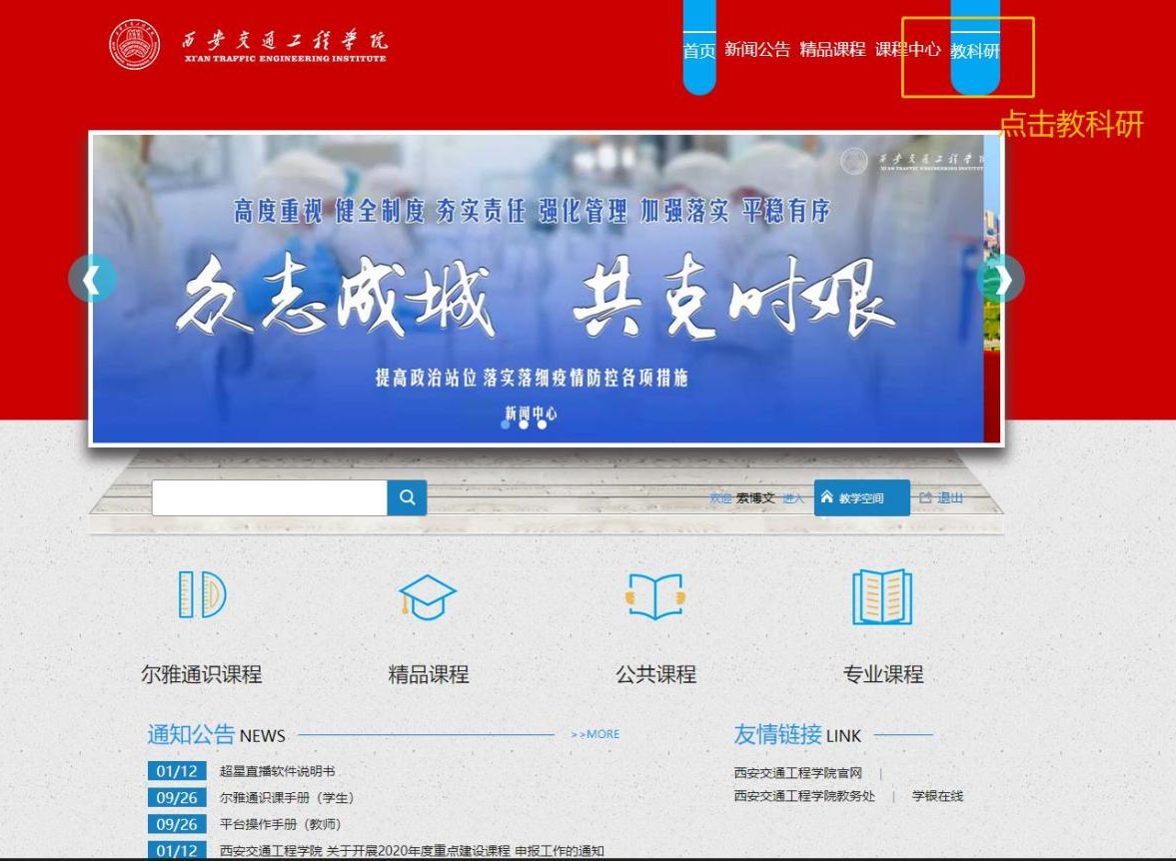

2.在主页右上方点击登录按钮，跳转登录界面，请使用工号或手机号登录。
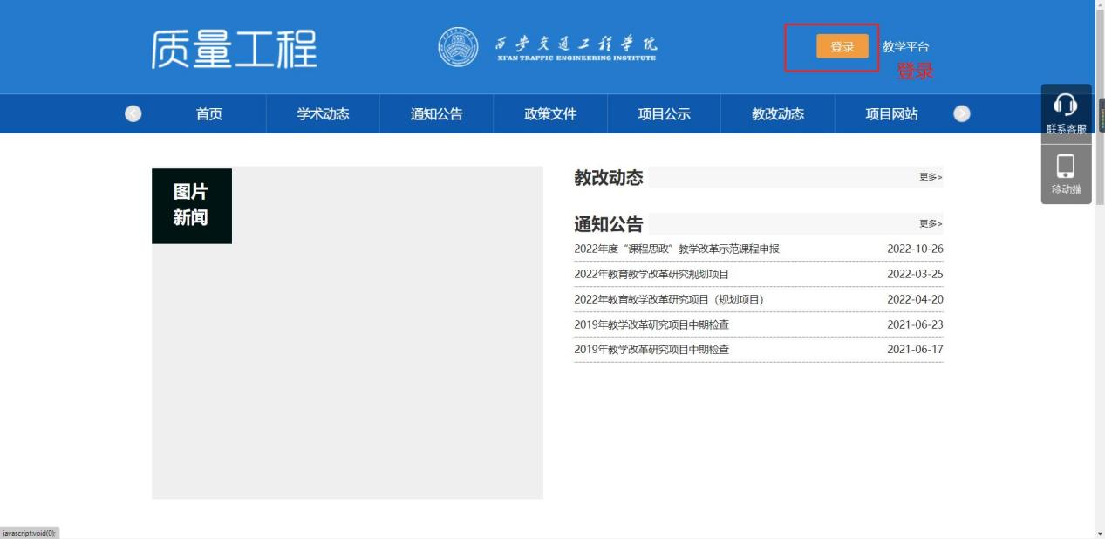

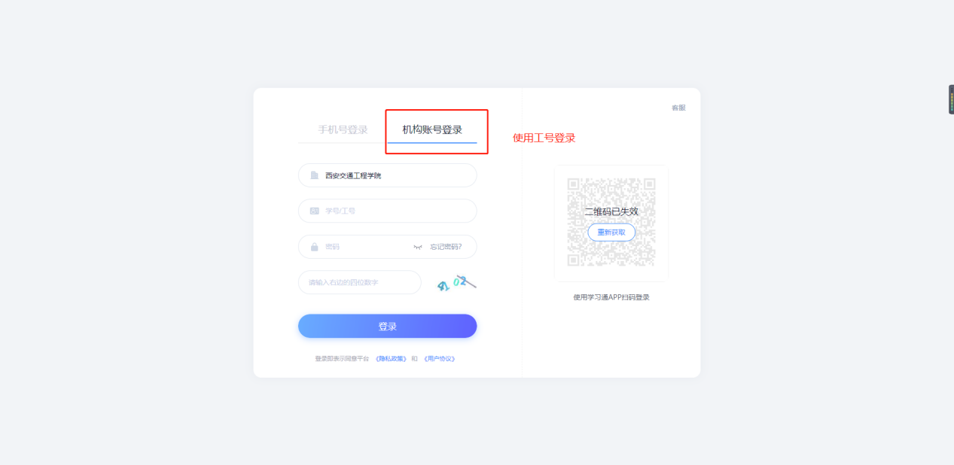
三、进入申报
进入工作台
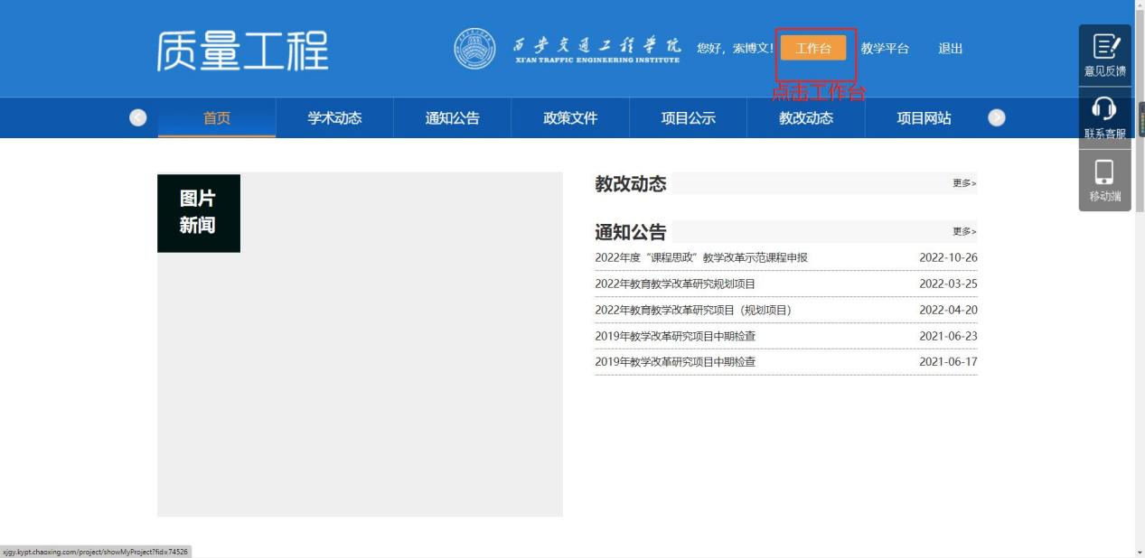
进入工作台后请按以下流程操作
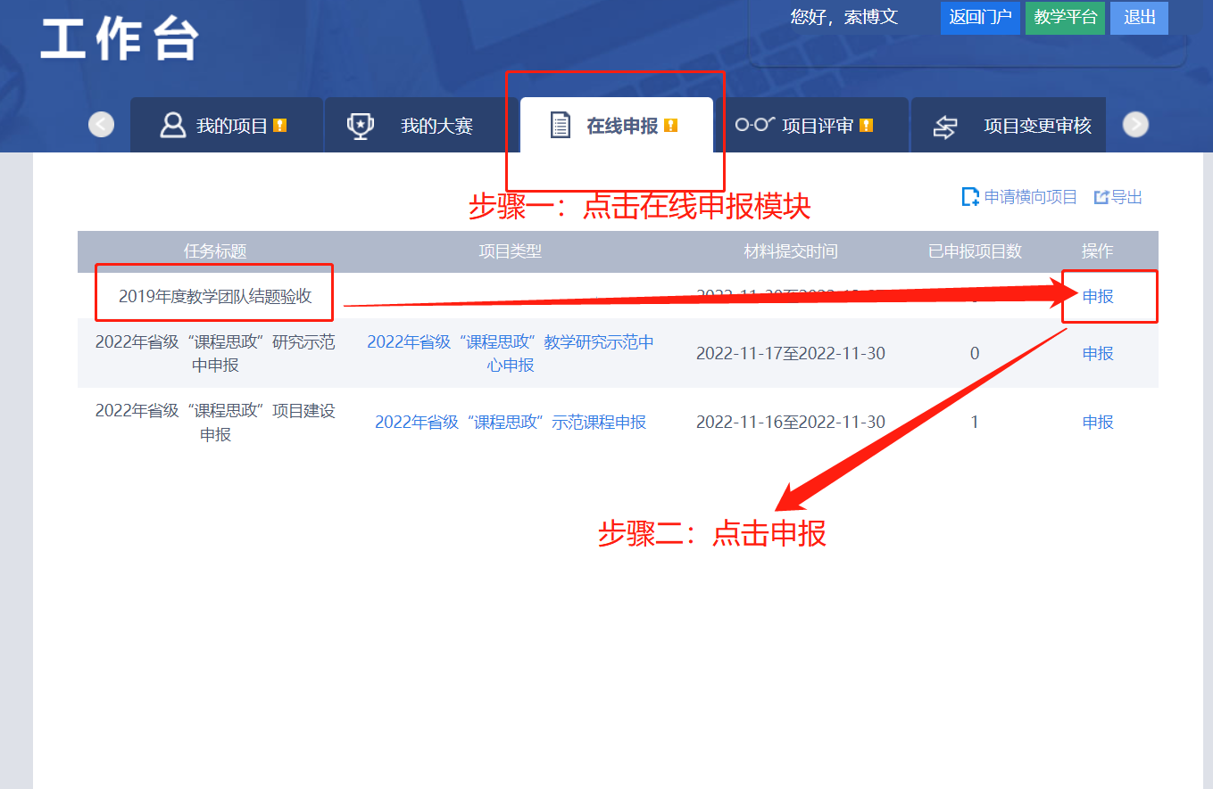
*若2种方式均未有申报界面，请及时联系教务处工作人员
四、提交要求
填请按照提示逐项填写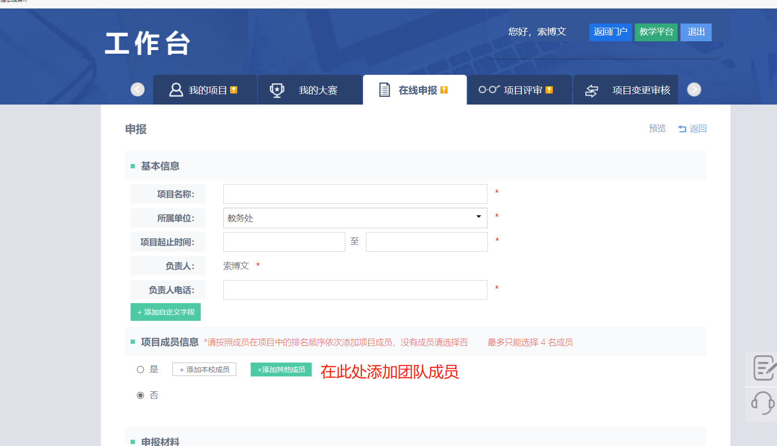

五、提交
将电子版总结报告上传至申报书处后提交即可
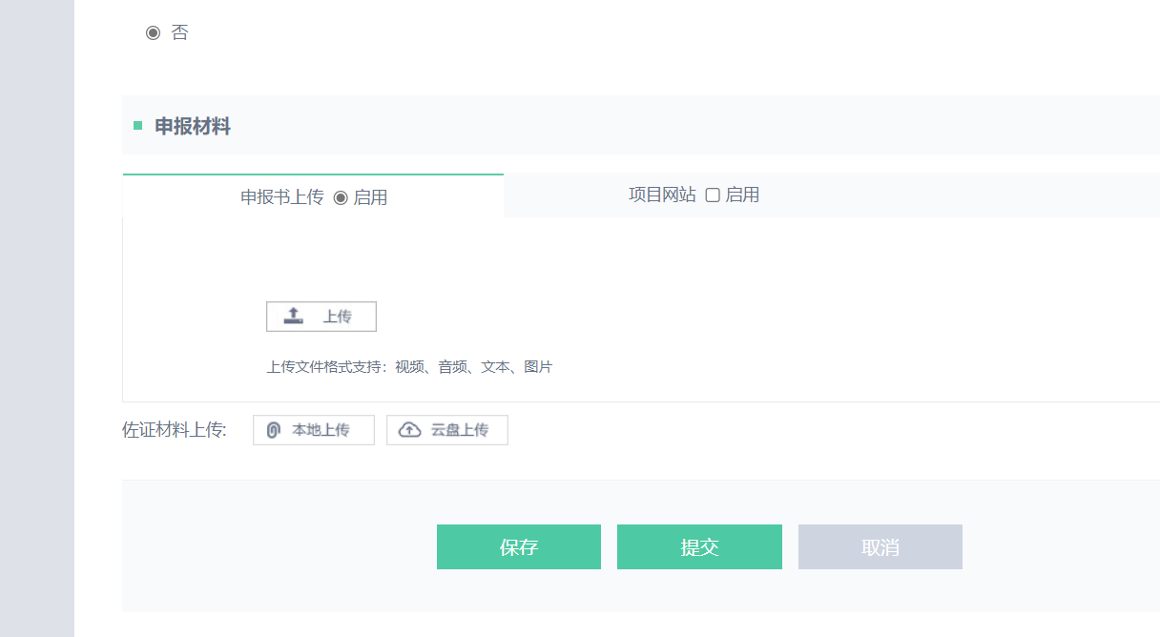
*如操作有疑问请联系教务处教学科 索博文 电话：18391880515

